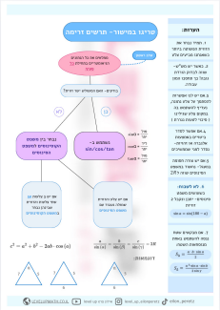6 fief _{F}
מפת טריגונומטריה במישור
ans man was an e^{cnn.in} west ^{sina.setana}
I I ^{www.asos} poisonwas
in
as a ow
oneon once
man we are
מפות
יישום על שאלות בגרות
sina.at
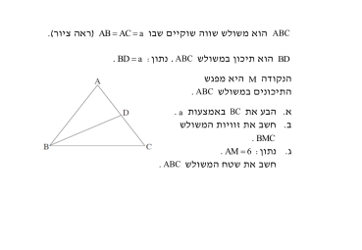
_{cost}01
it
^{T.it} Ef af^{onra}sta asaicast
^{p.nsa} tatcostfanz3²⁸⁵ Faa
^{0.263A} 3 0.163
⁹1131
SAABC 29.9 ⁶²
52k
at _{plz Eng}2R ^{ta}
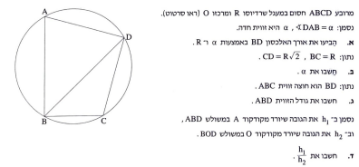
if
Rªt.EE
in
T.EU _{ER­BDFarsing2fsMrRG}2 sint
dear
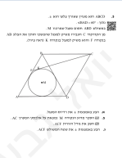
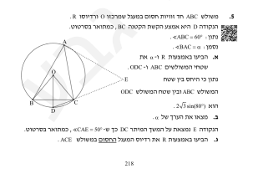
o

